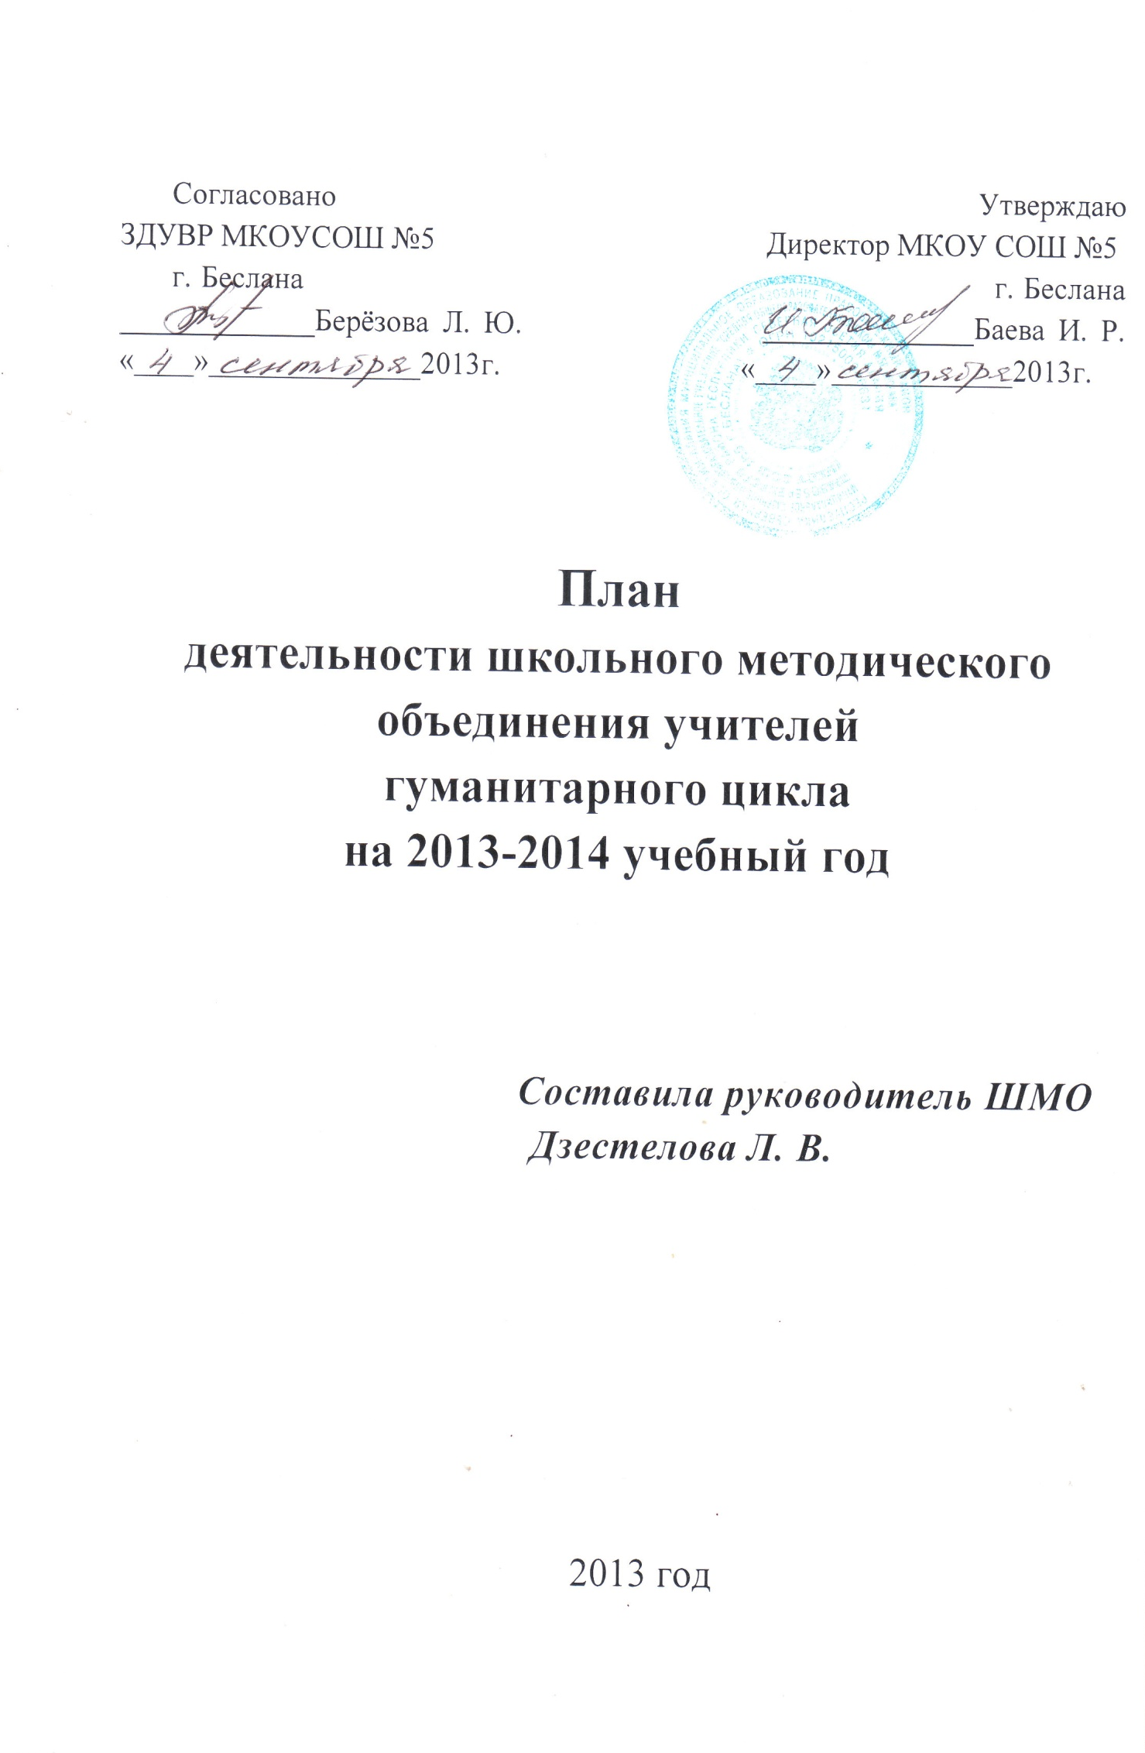
План работы методического объединения учителей гуманитарного цикла на 2013 – 2014 учебный год

Методическая тема:

«Совершенствование и развитие профессиональной компетентности педагога»

Цель: Освоение новых педагогических технологий
Задачи на 2013 – 2014 учебный год.

1. Освоение психолого-педагогических, методологических основ, необходимых для работы в современной школе.
2. Совершенствование методики, повышение эффективности занятий, отвечающих современному состоянию науки, требованиям психологии и педагогики.
3. Совершенствование существующих и внедрение новых форм, методов и средств обучения и воспитания, внедрение в учебный процесс передового педагогического опыта, новых информационных технологий.
4.Создание условий и привитие интереса к самообразованию.
5. Продолжить работу над повышением научно- методического уровня и педагогического мастерства:
а) изучить нормативные документы;
б) изучить теоретические и методические вопросы по новым программам;
в) разработать тематические планы по предметам, спецкурсам,
факультативам;
г) проводить обзор методической литературы и предметных журналов,
газет;
д) продолжить взаимопосещение уроков взаимопроверку тетрадей;
е) использовать на уроках достижения учителей- новаторов;
ё) организовать посещение курсов повышения квалификации.

6. Проводить работу по осуществлению единых требований к устной и
письменной речи учащихся.
7. Совершенствовать культуру общения, работу над повышением языковой культуры учащихся.
8. Способствовать воспитанию у учащихся духовно - нравственных ценностей.
9. Продолжить работу над преемственностью обучения в начальной и средней школе:
а) взаимопосещение уроков;
б) взаимоконсультации классных руководителей.
10. Совершенствовать формы и методы работы с одаренными детьми.
12. Ориентировать методическую работу на реализацию требований
стандартов.
13. Продолжить накопление дидактического материала к урокам. Оформить папки: «Методический материал к олимпиадам», «Подготовка к ГИА», «Подготовка к ЕГЭ»,«Мониторинг качества знаний учащихся».
14. Продолжить работу над оснащением кабинетов по предметам.
15. Провести предметные недели.

Август-сентябрь
Заседание ШМО
«Анализ работы методического объединения
за 2012-2013 уч. год»
- Анализ работы МО за 2012 – 2013учебный год. (Дзестелова Л.В.)
- Утверждение плана работы на 2013 – 2014учебный год и подготовка необходимой документации на новый учебный год(учебно-методический комплект, календарно-тематическое планирование) (Дзестелова Л.В..)
- Анализ результатов ЕГЭ и ГИА по русскому языку, литературе, истории, обществознанию ,пути улучшения качества преподавания и подготовки к ЕГЭ и ГИА (Тедеева С.И.)
Сентябрь-ноябрь
(межсекционная работа)
- Организация входного контроля по русскому языку в 5 классах. Анализ контрольных работ (справка) Кудзиева А.С.
- Организация работы со слабоуспевающими учащимися и учащимися с повышенной мотивацией. (составление плана работы)
- Проведение школьного этапа Всероссийской олимпиады школьников
- Проверка рабочих и контрольных тетрадей по предметам гуманитарного цикла (справка)
- Обзор новинок методической литературы и интернет- ресурсов
- Взаимопосещение уроков с целью наблюдения за применением современных педагогических технологий .
Ноябрь
Заседание ШМО
«Результаты работы ШМО за 1 четверть»
- Результаты межсекционной работы ШМО( Кудзиева А.С.)
- Анализ итогов первого тура Всероссийской олимпиады школьников и организация работы по подготовке ко второму туру (справка)
- Организация, подготовка учащихся к ГИА (9 класс). Рассмотрение нормативно – правовой документации по организации и проведению ГИА. Тедеева С.И.
4.Преемственность в преподавании русского языка. Работа над орфографической грамотностью в 4-5 кл.
Ноябрь-январь
(межсекционная работа)
1.Технология подготовки учащихся к ГИА по русскому языку 2.Проведение репетиционной работы по русскому языку в 11 классе(анализ работы) 3.Изучение нормативных документов и рекомендации МОРФ, знакомство с новыми федеральными образовательными стандартами 4.Подготовка материалов к контрольным работам и срезам за 1-е полугодие и анализ их проведения (справка ) 5.Организация посещения и взаимопосещения уроков по методической теме.Применение ИКТ на уроках.

Январь
Заседание ШМО
«Современные технологические подходы к преподаванию гуманитарных предметов»
1.ФГОС.Современные технологические подходы к преподаванию гуманитарных предметов. Внедрение системно-деятельного подхода в образовательный процесс (Бероева А.С.) 2 .Результаты межсекционной работы ШМО (Тедеева С.И.) 3.Качество и своевременность прохождения учебных программ.Состояние ученических тетрадей по предметам гуманитарного цикла (Дзестелова Л.В.) 4.Здоровьесберегающие технологии на уроках английского языка .
.
Январь-март (межсекционная работа)
1.Проверка соблюдения единого орфографического режима учащимися в рабочих и контрольных тетрадях (справка) 2.Пробная репетиционная работа по русскому языку в 9 классе (Тедеева С.И., Кудзиева А.С.) 3.Проведение Недели предметов гуманитарного цикла.
4.Открытые уроки в рамках Недели по теме «Современные педагогические технологии»

Апрель Заседание ШМО
"Методические достижения учителей гуманитарного цикла»
2. Отчеты учителей по методическим темам. (все члены ШМО)
3. Анализ проведения предметной недели.
4.Круглый стол: о подготовке учащихся к ЕГЭ по русскому языку и истории. Из опыта работы. Тедеева С.И., Кудзиева А.С., Басиева Н.Т.
5.Применение технологий компетентностного подхода на уроках Доклад./Тедеева С.И../

Апрель– май
(межсекционная работа)
- Обзор новинок предметных журналов, методической литературы.
- Контроль подготовки экзаменационного материала к итоговой аттестации
- Региональный компонент на уроках литературы.
- Обобщение и систематизация педагогических достижений
- Посещение уроков в начальной школе- работа по преемственности в обучении.

Май
Заседание МО
«Анализ работы ШМО гуманитарного цикла
за 2013-2014уч. г.» 1.ФГОС.Проектная деятельность в образовательном процессе. Дзестелова Л.В. Кастуева З.Т. 2.Отчёт о работе МО гуманитарного цикла (Дзестелова Л.В.) 3.Составление плана на 2014– 2015 учебный год (все члены МО) 4.Предварительное распределение нагрузки на следующий учебный год.

